**TH Wildau lädt am 17. Oktober 2024 zur 25. Karrieremesse THCONNECT auf den Campus ein**

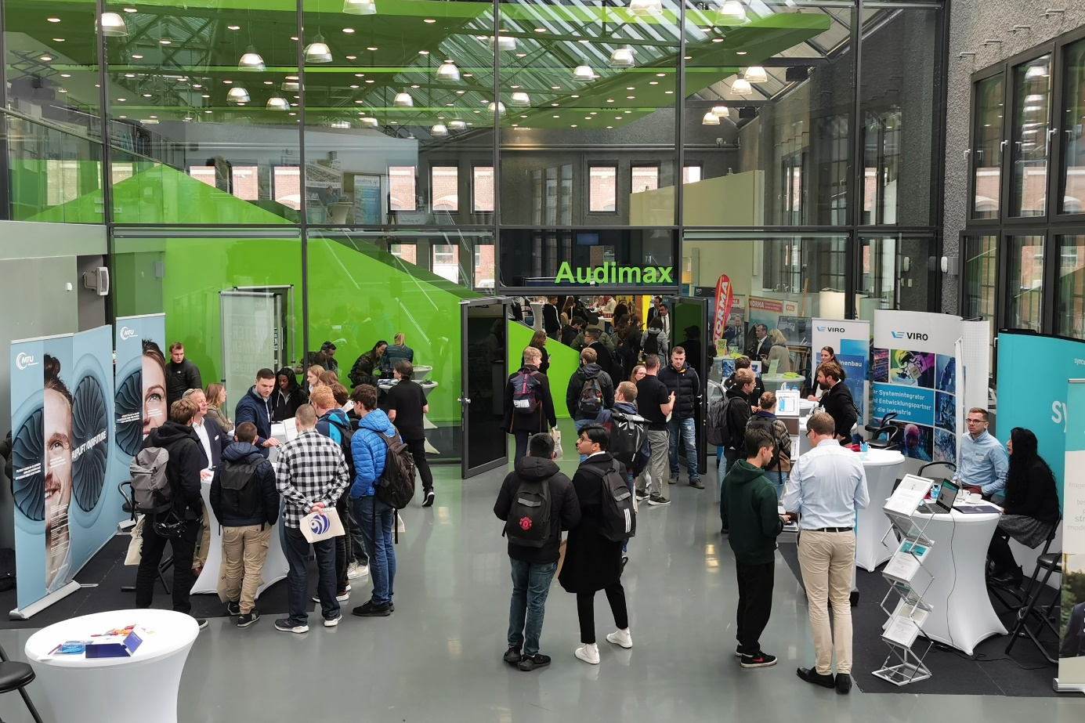

**Bildunterschrift:** Am 17. Oktober 2024 lädt die TH Wildau Studierende, Absolvent*innen, Schüler*innen, Unternehmen und Interessierte zur Karrieremesse THCONNECT auf den Wildauer Campus ein.

**Bild:** Mike Lange / TH Wildau

**Subheadline:** Karrieremesse

**Teaser:**

**Die THCONNECT, die traditionsreiche Karrieremesse der TH Wildau für Studierende, Absolvent*innen, Schüler*innen, Unternehmen sowie Bürger*innen findet am 17. Oktober 2024 auf dem Wildauer Campus statt. Von 11 bis 16 Uhr können Interessierte sich mit Unternehmensvertreter*innen über Karrieremöglichkeiten austauschen und in Workshops mehr über Selbstständigkeit, Bewerbung und Berufseinstieg lernen.**

**Text:**

In gut einer Woche, am 17. Oktober 2024, ist es wieder soweit: Dann lädt die Technische Hochschule Wildau (TH Wildau) von 11 bis 16 Uhr zur Karrieremesse THCONNECT auf den Campus ein. Rund 40 Unternehmen präsentieren sich in Halle 17 und bieten den Besucherinnen und Besuchern aus erster Hand Einblicke in vielfältige Einstiegs- und Karrieremöglichkeiten. Kleine und mittlere regionale Unternehmen präsentieren sich ebenso wie große internationale Konzerne. Passend zum Profil der TH Wildau suchen die Unternehmen vor allem junge Talente aus den Bereichen Ingenieur- und Naturwissenschaften, Informatik sowie Wirtschaft und Management.

Studierende, Absolventinnen und Absolventen, Schülerinnen und Schüler sowie interessierte Bürgerinnen und Bürger können sich über Berufsfelder, Praktika, Stellenangebote und duale Studienplätze informieren. In entspannter Atmosphäre geben Mitarbeitende verschiedener Institutionen und Abteilungen anschauliche Einblicke in den beruflichen Alltag und unterstützen die Fachkräfte von morgen bei der Berufsorientierung und den ersten Schritten auf dem Karriereweg. Ein vielfältiges Rahmenprogramm mit Workshops und Bewerbungstipps rundet die Veranstaltung ab.

**Erste Kontakte in die Berufspraxis**

„Der Countdown für die 25. THCONNECT läuft und wir freuen uns schon sehr auf einen angeregten Austausch. Es ist immer wieder wunderbar zu sehen, dass unsere Messe für die Besucherinnen und Besucher eine Plattform bietet, um erste Kontakte in die Praxis zu knüpfen. Die Unternehmen sind im Gegenzug sehr dankbar, hier bei uns auf dem Campus von der direkten Nähe zu Studierenden und angehenden Absolventinnen und Absolventen zu profitieren“, so Dr. Beate Schappach vom Career Service der TH Wildau.

Die THCONNECT fungiert für Studierende als Schnittstelle mit der Berufspraxis, beispielsweise wenn sie auf der Suche nach einem Praktikum oder einem Kooperationspartner für die Abschlussarbeit sind, und für Unternehmen als Plattform für die Fachkräftegewinnung. Vorträge und Workshops zu den Themen duales Studium, Firmengründung und Unternehmensnachfolge, Karrierestart sowie ein Bewerbungstraining für internationale Studierende ergänzen das Programm.

**Interessierte Öffentlichkeit ist herzlich willkommen**

Bürgerinnen und Bürger, die mit Unternehmen und Ansprechpersonen der Hochschule ins Gespräch kommen möchten, sind herzlich eingeladen. Die Teilnahme an der THCONNECT und dem Rahmenprogramm ist kostenfrei.

**Weiterführende Informationen**

Informationen zur THCONNECT 2024 gibt es unter <https://www.th-wildau.de/thconnect>.

Zur Übersicht der sich präsentierenden Unternehmen 2024: <https://www.th-wildau.de/im-studium/neuigkeiten-und-veranstaltungen/thconnect/karrieremesse-thconnect/ausstellerliste-2024>

Informationen zum Career Service der TH Wildau: <https://www.th-wildau.de/career-service>

**Fachliche Ansprechperson der TH Wildau:**

**Dr. Beate Schappach  
Leitung Career Service  
TH Wildau  
Hochschulring 1, 15745 Wildau  
E-Mail: beate.schappach@th-wildau.de**

**Ansprechpersonen Externe Kommunikation TH Wildau:**

**Mike Lange / Mareike Rammelt**TH Wildau  
Hochschulring 1, 15745 Wildau  
Tel. +49 (0)3375 508 211 / -669  
E-Mail: presse@th-wildau.de